GUÍA DE INGLÉS

Name: | Grade: 2°A | Date: semana N° 13
¿QUÉ APRENDEREMOS?
Objetivo (s): OA 13 Escribir (por ejemplo: copiar o completar) palabras y oraciones simples de acuerdo a un modelo, acerca de temas conocidos o de otras asignaturas
Contenidos: Animales y sus acciones- Uso de can y can’t.
Objetivo de la semana: Identificar acciones que pueden o no pueden realizar algunos animales.
Habilidad: Identificar acciones que pueden o no pueden realizar algunos animales.

¿Qué necesito saber?
Para comenzar necesitas saber de qué se trata la habilidad de Identificar y qué entendemos por Can y Can’t.

Entonces:

Identificar es: Reconocer o distinguir que determinada persona o cosa es la misma que se busca o se supone.
Entendemos por Can y Can’t:

En esta oportunidad aprenderemos sobre el verbo modal “Can”. Este verbo modal lo traducimos al español como “Puedo” o “Puede” todo depende de quien este hablando en el momento. Por ejemplo “I can speak in English” “Yo puedo hablar inglés”. También se puede utilizar como de una forma negativa y quedaria de la siguiente forma: “Can’t” que lo traducimos como “No puedo” o “No puedo/ no puede”

PALABRA EN INGLES | SIGNIFICADO | COMO SE PRONUNCIA
Sing a song - Drink milk | Cantar una canción – Tomar leche | Sing a song – Drink milk
Fly - Run | Volar - Correr | Flai - Ran
Drive - Climb a tree | Manejar - Trepar un arbol | Draiv – Claim a tri
Dance – Jump | Bailar – Saltar | Dens – Yamp
Swim – Play the guitar | Nadar – Tocar la guitarra | Suim- Plei de gitar
Swim- Run fast | Nadar – Correr rápido | Suim – Ran fast
Eat a bone – Speak | Comer un hueso – Hablar | It a boun – Espik
Play chess – eat carrot | Jugar ajedrez – Comer zanahoria | Plei ches – It carrot
Walk slowly – jump | Caminar lento – Saltar | Guolk eslouli – Yamp
Eat grass – Ride a bike | Comer pasto – Andar en bicileta | It gras – Raid a baik

I.-Read the sentences and complete them with Can or Can’t depending on what animals can do or not. (Lee las oraciones y complétalas con Can o Can’t dependiendo de los que pueden hacer los animales o no)
AYÚDATE CON LAS PALABRAS DESCRITAS EN LA TABLA ANTERIOR, PARA ENTENDER LAS ORACIONES!

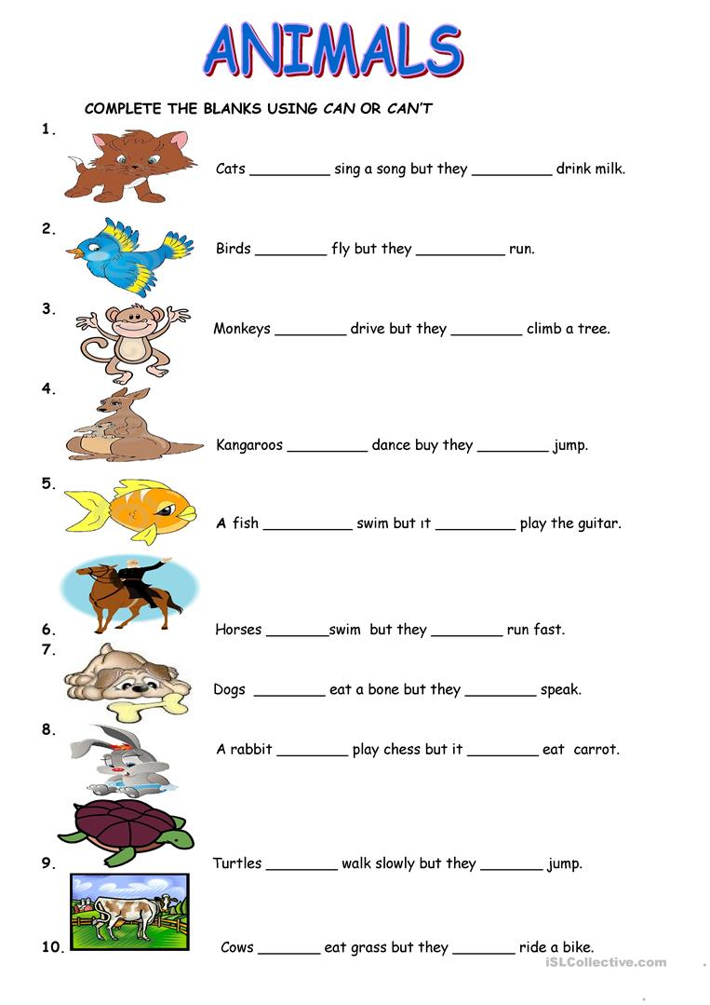

*Enviar foto de la guía desarrollada al whatsapp del curso y archivar en cuaderno de inglés.
WELL DONE!

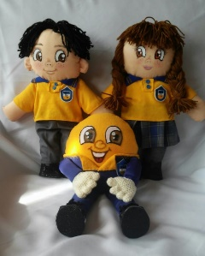
Autoevaluaciòn o Reflexión personal sobre la actividad:
1.- ¿Qué fue lo más difícil de este trabajo? ¿Por qué?
…………………………………………………………………………………………………………………..

